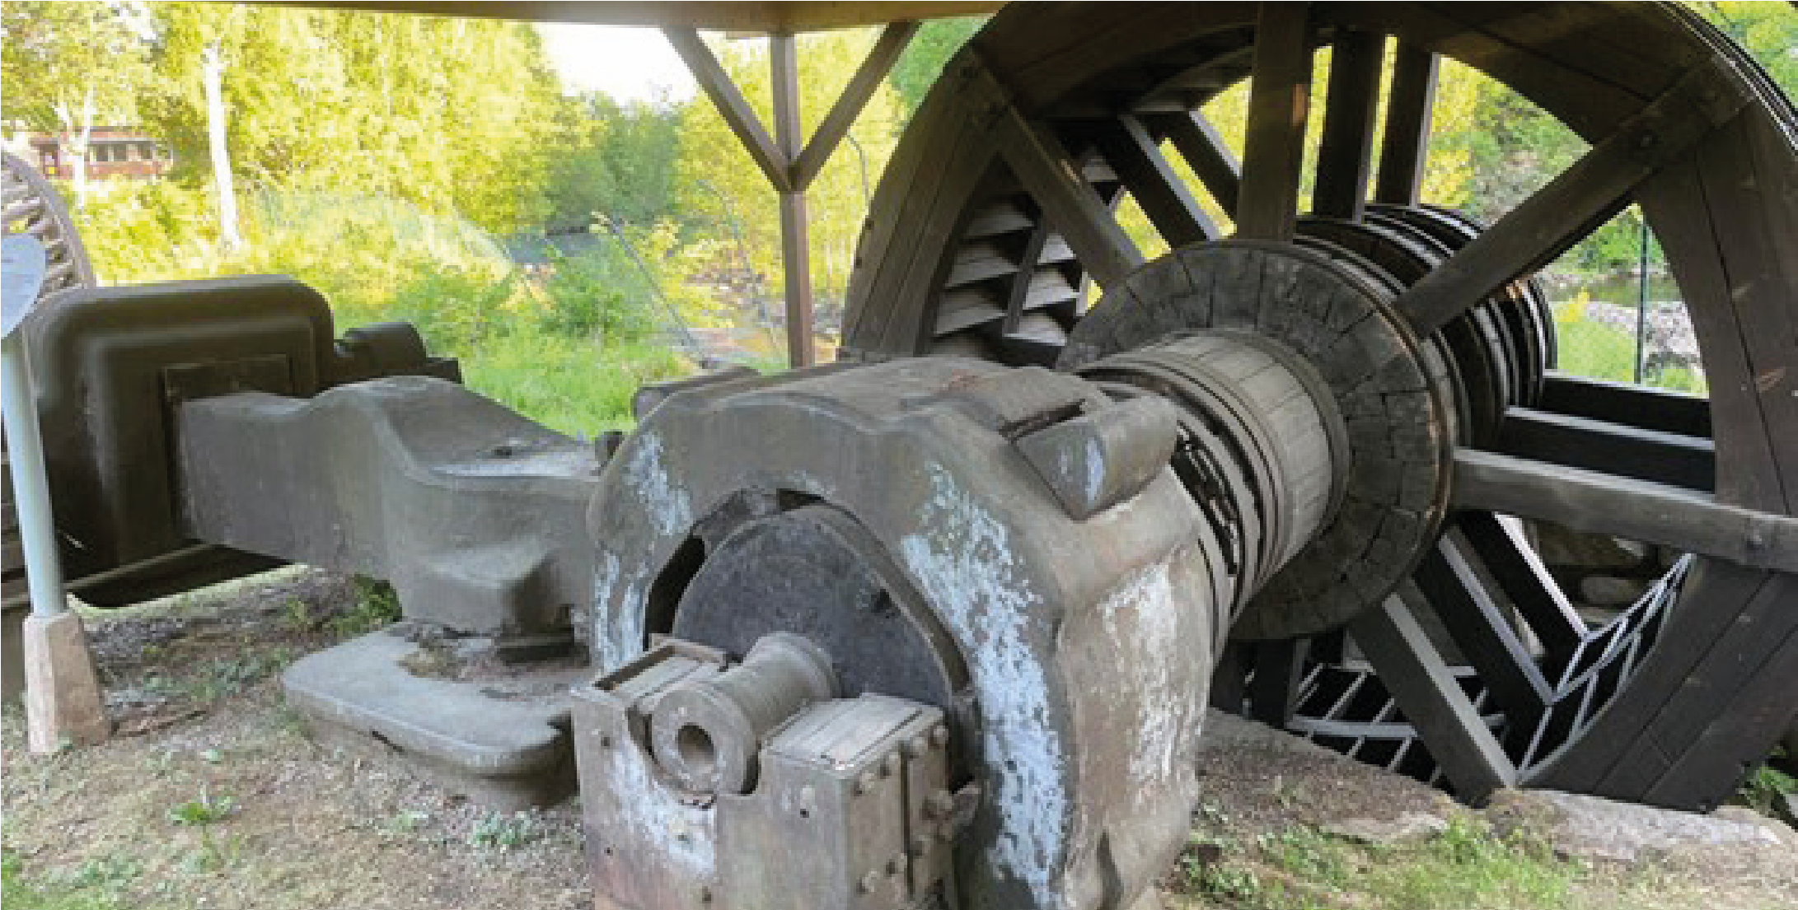
Mumblingsdagen
Söndag 23 augusti kl. 10.00–13.00

En fullspäckad dag på Bofors stationsområde, Tuggen och Mumblingshammaren!
Bofors stationsområde Karlskoga Trädgårdsförenings skördemarknad Öppet i hela området med utställningar, korvförsäljning, vävstuga, konstnärer m.m.
Tuggenområdet Bofors Luftvärnsförening.
10.00 invigning av Arent Silversparres plats med Ronnie Erhard, kokvagn, försäljning, bild-och filmvisning. Prova på ministridsvagn mm, uppvisningar

Mumblingshammaren
Guidning 12-13, Parkering vid Rosendalsporten

